高二年级历史第28课时《原始社会时期重点突破》学习指南

【课标要求】

1.通过了解石器时代中国境内有代表性的文化遗存，认识它们与中华文明起源的关系;

2.知道考古材料与传世文献在历史研究中的不同作用。

【学习目标】

通过对大量历史考古图片信息的提取，理解中华文明起源的广阔空间；通过对相关文献史料、古史传说和考古资料的对比分析，知道对同一历史事物会有不同观点历史解释，学会从历史表现中发现问题，对历史事物之间的因果关系作出解释；能够从史料中提取有效信息，作为历史叙述的可靠证据，并据此提出自己的认识。

【学法指导】

关于中华文明的起源问题，由于年代久远，概念抽象，难于理解，所以要阅读具体的实物史料信息和考古报告，提取有效信息，深入理解。同时，任何历史事物都是在特定的、具体的历史时间和地理条件下发生的。只有将史事置于历史进程的时空框架当中，才能显示出它们存在的意义。历史学科的知识是建构在历史时空基础上的，历史学习必须依托时空观念。

【归纳总结】

知识总结：

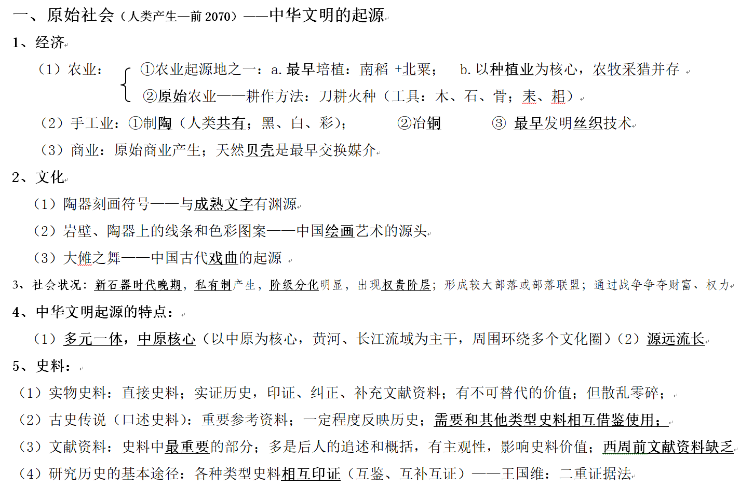

2.方法总结：

在学习本课的时候要厘清知识线索。通过对知识的分类整理牢记史实，通过对问题情境的分析和史料的辨析，有效进行知识的迁移和运用；把握时空观念，对每个知识点的理解都要结合当时的时空（尤其是空间）；同时辨析不同类型的史料，进行相互释证。

【学习任务单

研究三星堆文化是中国考古学，也是中国文化史的一个重要课题。

材料一 三星堆青铜立人像的着装示意图

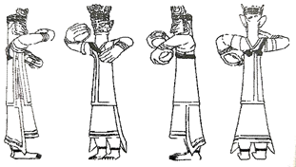

材料二 三星堆青铜器确实与商代铜器有着密切联系和基本相似的特征：尊均为高领大口，口径略大于肩径，折肩，圈足较高，兽面纹有连体和分解兽面，身多曲折，多扉棱装饰。但三星堆青铜器在模仿商器的同时，根据本地区的民族信仰和地理条件，进行了不同程度的改进。如三星堆青铜器中的尊颈部全饰凸弦纹，而同时期商式铜尊颈部多蕉叶纹；三星堆系青铜容器肩部多扁身立鸟饰，而商式铜器中则没有。

——摘编自《三星堆文化与中原文化关系探微》

完成下列要求：

（1）据材料一，分析青铜立人像的着装情况，并结合所学知识指出青铜立人的身份。

（2）据材料二和所学知识，概括三星堆文化的特点，并分析三星堆青铜器大量发现的意义。